Более 270 пострадавших было доставлено санитарными вертолетами Московского авиацентра в ГКБ им. С.С. Юдина в 2019 году

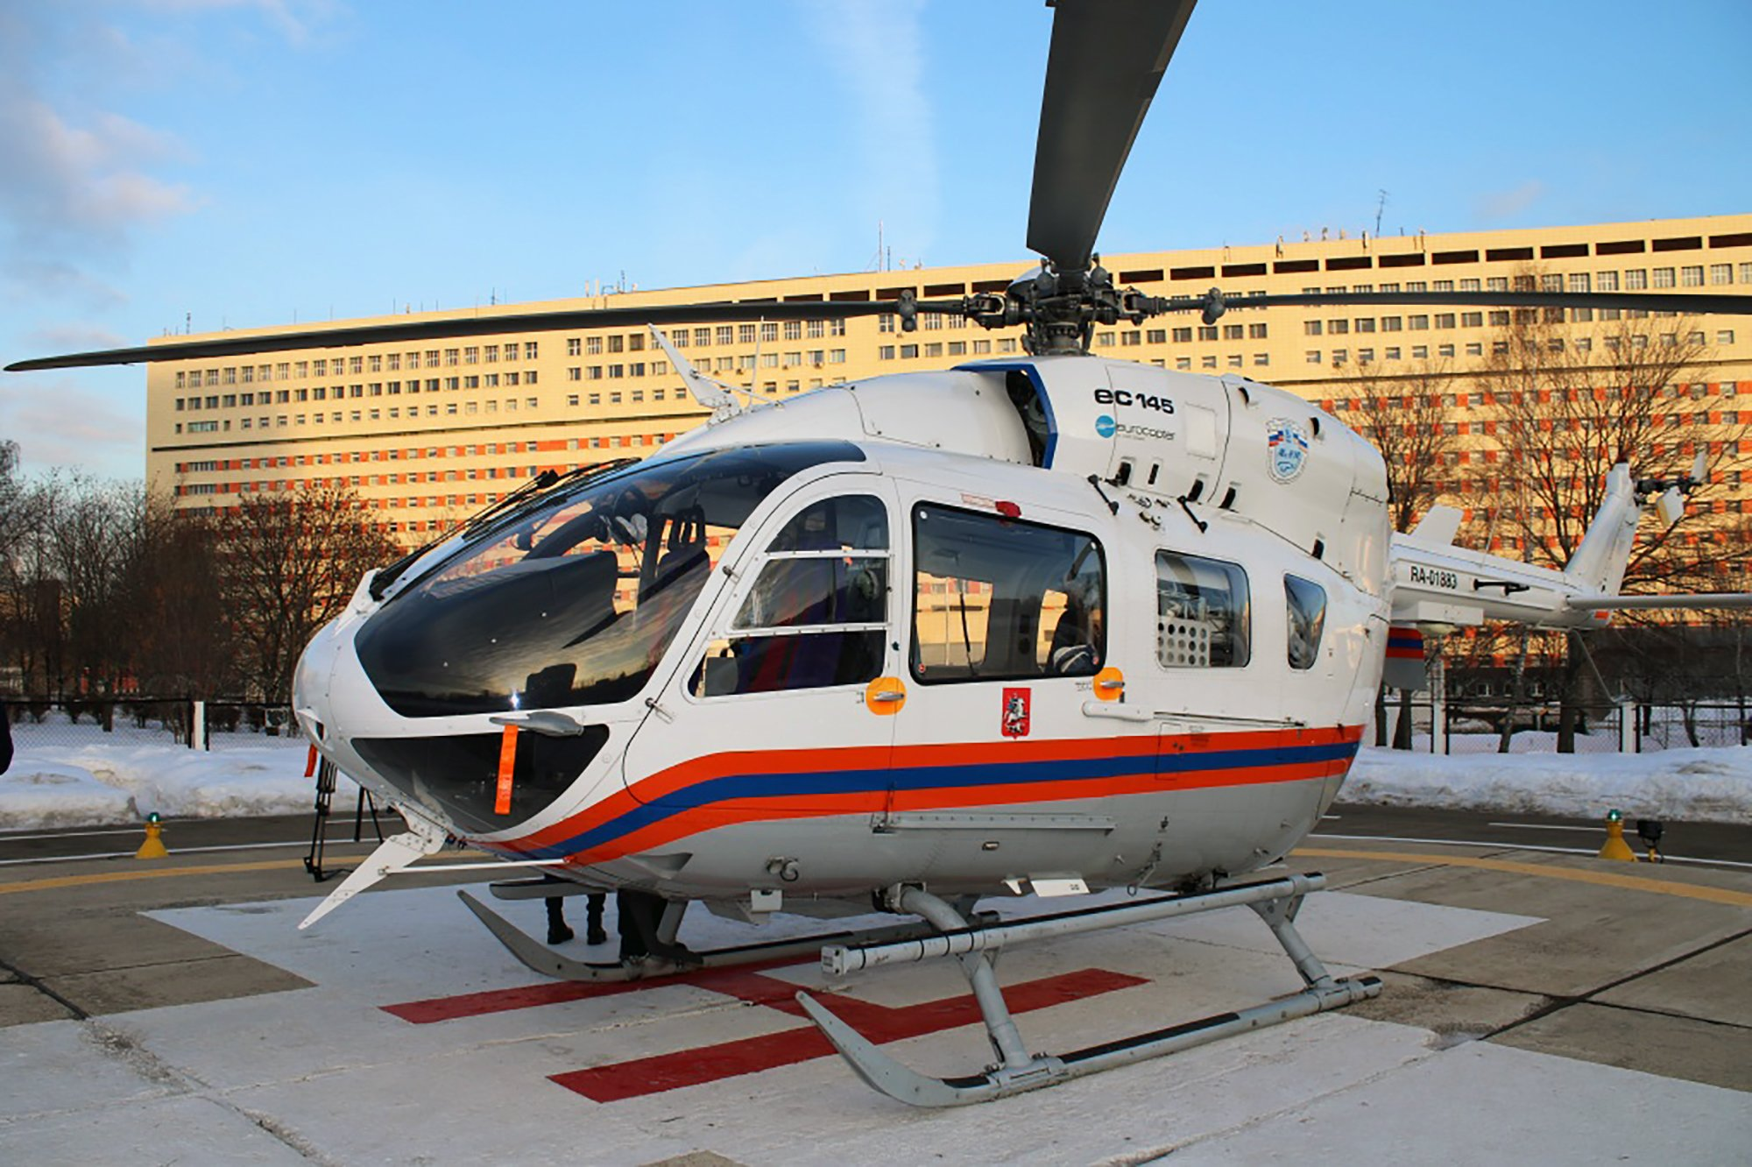

Ровно год назад Московским авиационным центром было организовано дежурство санитарной авиации при больнице имени С.С. Юдина. С первых чисел февраля прошлого года экипажи санитарных вертолетов учреждения начали дежурить при этой больнице днем, а с 15 февраля — круглосуточно.
«Такое распределение дежурных сил помогло повысить оперативность оказания авиамедицинской помощи жителям столицы. В течение года экипажи осуществляли эвакуацию пострадавших из любой точки столицы по заявке Научно-практического центра экстренной медицинской помощи города Москвы круглосуточно. За это время в КГБ им. Юдина был доставлен 271 пострадавший. Это почти 40 % от общей цифры госпитализаций вертолетами за год», — отметил первый заместитель директора ГКУ «МАЦ» Владимир Фёдоров.
Неудивительно, что именно в эту больницу чаще всего доставляют пациентов по воздуху. Городская клиническая больница имени С.С. Юдина входит в сеть сосудистых центров Департамента здравоохранения Москвы. Благодаря работе их специалистов в столице снизилась больничная смертность от инсультов и инфарктов. Почти в половине случаев вертолеты Московского авиационного центра вылетают к пациентам с острым нарушением мозгового кровообращения и острыми коронарными синдромами.

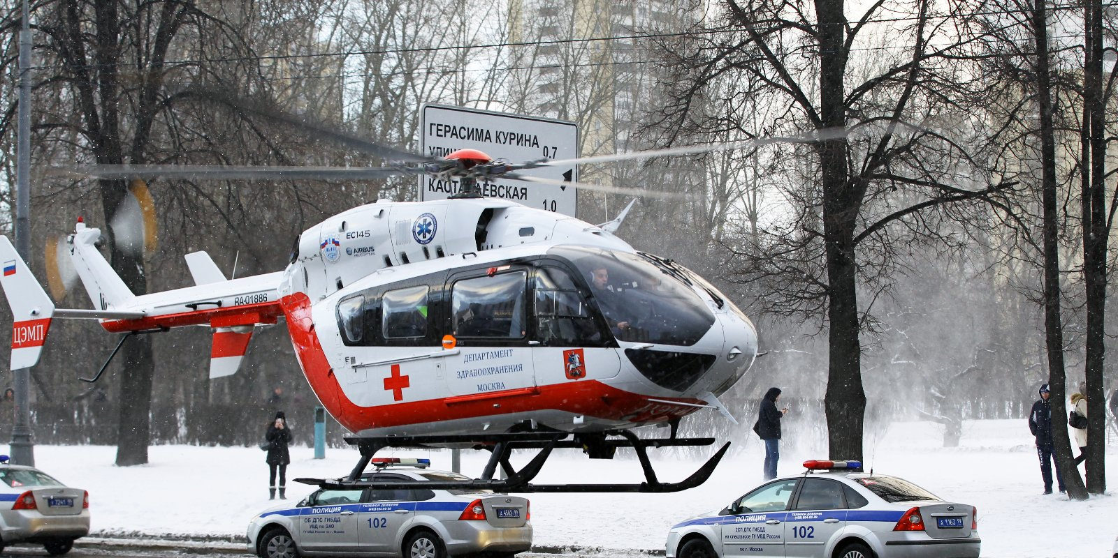

Время прибытия медицинского вертолета в любую точку Москвы составляет, в среднем, 7 - 10 минут, а в Зеленоград и ТиНАО — 15 - 20 минут. Экипажи доставляют пострадавших в лечебные учреждения столицы. Переход санитарных вертолетов на круглосуточный режим работы помог спасти жизни многим москвичам.
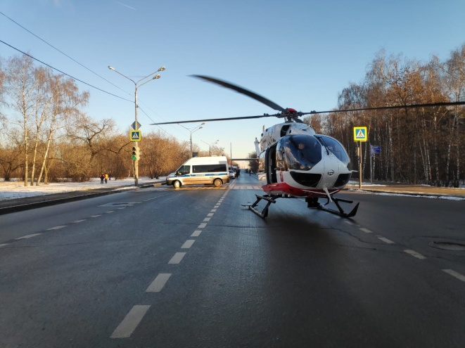
Санитарные вертолеты Московского авиационного центра Департамента ГОЧСиПБ отвечают самым современным требованиям и оснащены новейшим медицинским оборудованием. Пол вертолета покрыт диэлектрической поверхностью, поэтому можно безопасно для членов экипажа выполнять электроимпульсную терапию в полете. По сути, это палата реанимации в воздухе.
«В прошлом году экипажи вертолетов совершили 805 вылетов на медико-санитарную эвакуацию. Из них — около 150 ночью. С начала этого года нашими пилотами было совершено 15 вылетов по спасению пострадавших. Благодаря поддержке Правительства Москвы и Мэра Москвы в 2020 году в нашем учреждении планируется разработка и развитие новых технологий по спасению людей, а задачи по санитарной эвакуации будут расширяться».

